МИНОБРНАУКИ РОССИИ
Санкт-Петербургский государственный
электротехнический университет
«ЛЭТИ» им. В.И. Ульянова (Ленина)
Кафедра САПР

Курсовая РАБОТА
по дисциплине «Схемотехника»
Тема: Создание клона педали диcторшн для электрогитары

Студент гр. 1302 |  | Новиков Г.В.
Студентка гр. 1302 |  | Марзаева В.И.
Преподаватель |  | Андреев В.С.

Санкт-Петербург
2023
ЗАДАНИЕ
на курсовую работу

Студент Новиков Г.В.
Студентка Марзаева В.И.
Группа 1302
Тема работы: Дисторшн для электрогитары
Исходные данные:
Разработать схему усилителя для электрогитары. Используются резисторы, конденсаторы, диоды, светодиоды, операционные усилители и потенциометры.
Multisim – система для моделирования (эмуляции) электронных устройств.

Содержание пояснительной записки:
«Содержание», «Введение», «Задание», «Теоретические данные», «Выполнение задания», «Заключение», «Список использованных источников»

Предполагаемый объем пояснительной записки:
Не менее 10 страниц.
Дата выдачи задания: 15.11.2023
Дата сдачи реферата: 25.12.2023
Дата защиты реферата: 25.12.2023
Студент гр. 1302 |  |  | Новиков Г.В.
Студентка гр. 1302 |  |  | Марзаева В.И.
Преподаватель |  |  |  | Андреев В.С.

содержание

 | Введение | 4
 | Теоретические данные | 5
 | Выполнение задания | 5
 | Заключение | 13
 | Список использованных источников | 14

введение

Цель курсовой работы – разработать и собрать схему педали Marshall Shredmaster для электрогитары в среде Multisim. Гитарный эффект дисторшн используется для усиления и достаточно сильного искажения сигнала. Схема была собрана и проверена в среде Multisim.

Теоретические данные
Для начала рассмотрим, что из себя представляет сигнал электрогитары. Колебания струн электрогитары снимают звукосниматели с помощью катушек индуктивности (металлические струны колеблются в магнитном поле катушек, поэтому при их движении в катушках возникает ток). На выходе из электрогитары получаем переменное напряжение порядка 100 мВ.
Работа схемы:
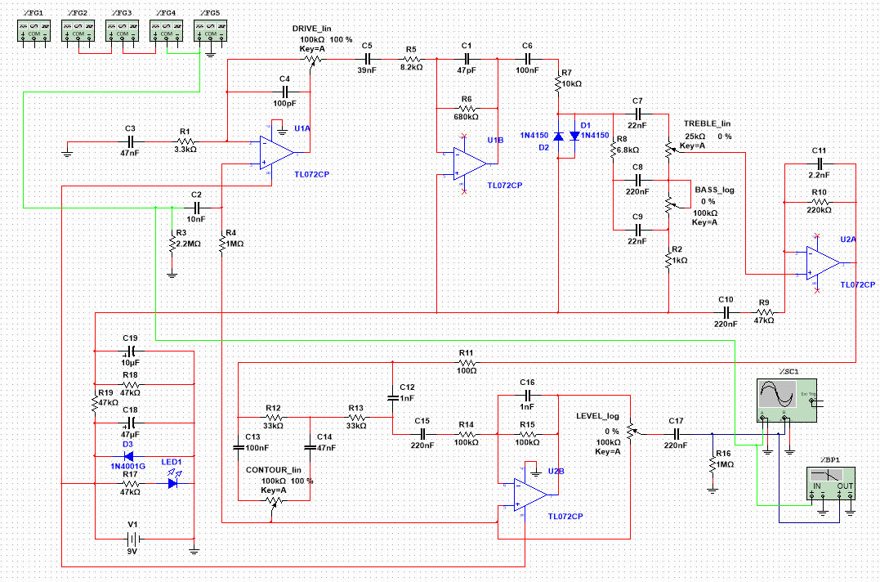
Рисунок 1. Схема в среде Multisim

В основе педали лежат 4 операционных усилителя TL072CP и 2 диода 1N4150. Схема питается от источника питания 9 В, его напряжения подается на операционные усилители. Также с помощью схемы с делителем напряжения получен выход с напряжением 4.5 В, необходимым для питания всего остального:
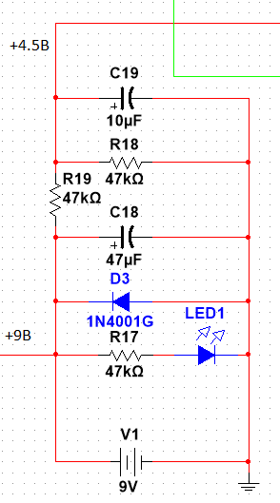
Рисунок 2. Схема с делителем напряжения

На вход подается сигнал от гитары, содержащий множество гармоник, но для простоты рассмотрим сигнал, состоящий из одной синусоиды (440 Гц – нота «Ля» первой октавы, 100 мВ):
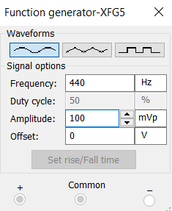
Рисунок 3. Генератор сигнала

Рассмотрим первую часть схемы:
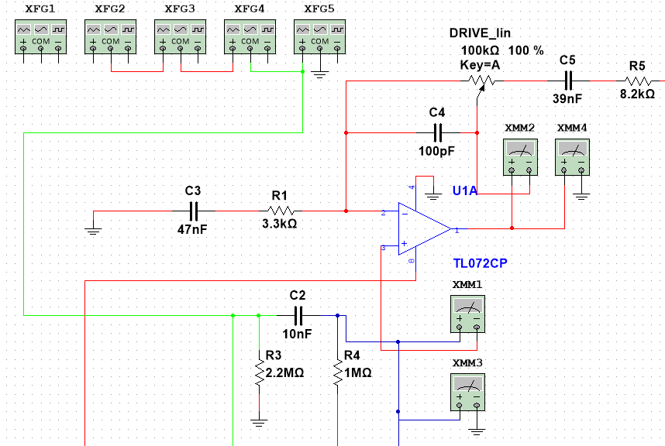
Рисунок 4. Часть схемы с первым усилителем

После подачи сигнала на вход, он усиливается по напряжению, и его значение колеблется около 4.5 В. Затем этот сигнал подается на первый усилитель, где он усиливается по току.
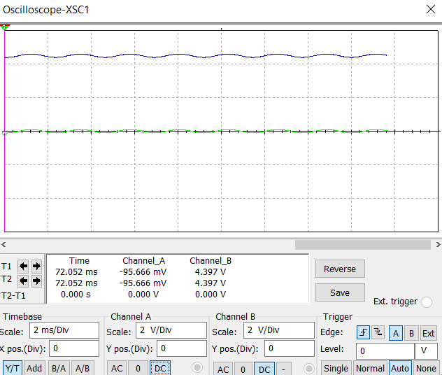
Рисунок 5. Усиленный сигнал

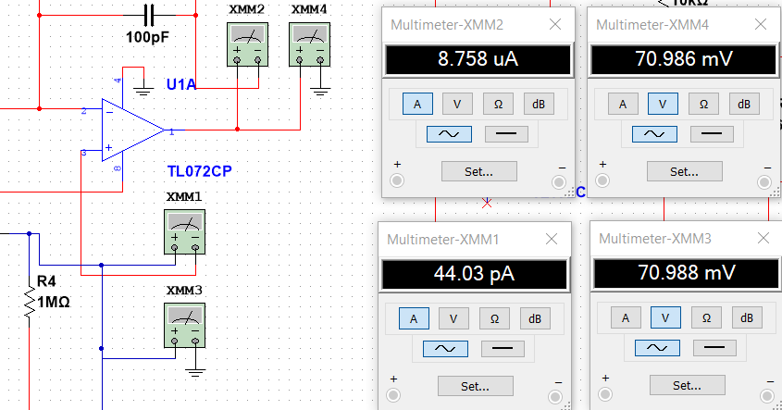
Рисунок 6. Значения тока и напряжения до и после операционного усилителя

Далее стоит потенциометр “DRIVE”, контролирующий насколько сигнал в итоге будет перегружен. Этот потенциометр является частью контура обратной связи и может регулировать амплитуду и фазу выходного сигнала усилителя, который складывается с сигналом обратной связи, из-за чего сигнал после потенциометра искажается:
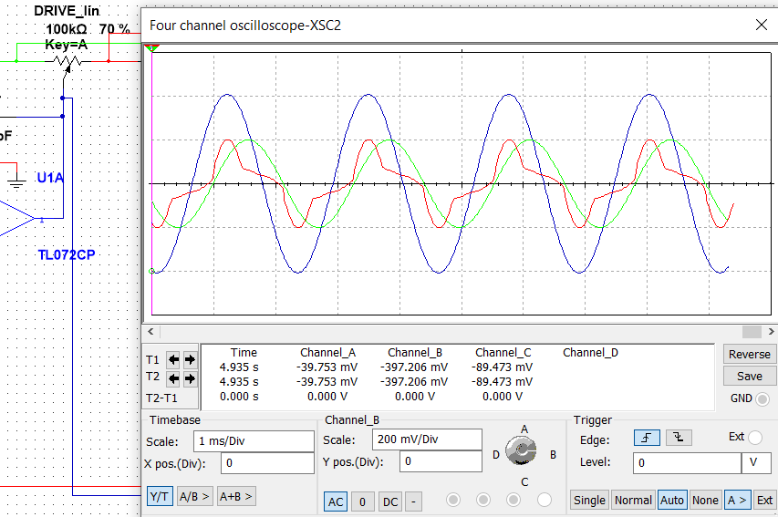
Рисунок 7. Искажение сигнала в первой части схемы (зеленый – сигнал в цепи обратной связи, синий – сигнал на выходе усилителя, красный – итоговый сигнал)

Данный операционный усилитель может усиливать или ослаблять высокие частоты:
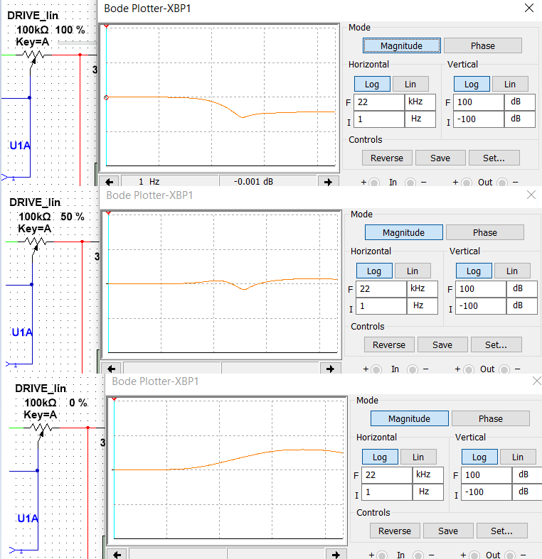
Рисунок 8. АЧХ усилителя 1 при разных положениях потенциометра (100%, 50% и 0%)

После этого сигнал попадает на следующий операционный усилитель:
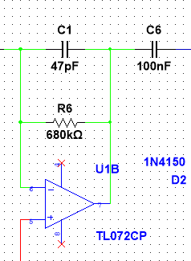
Рисунок 9. Операционный усилитель 2

Данный усилитель работает схожим образом, но, в отличие от первого усилителя, он инвертирует сигнал и «обрезает» его, делая более похожим на квадратный, причем чем меньше значение потенциометра, тем сильнее сигнал искажается:
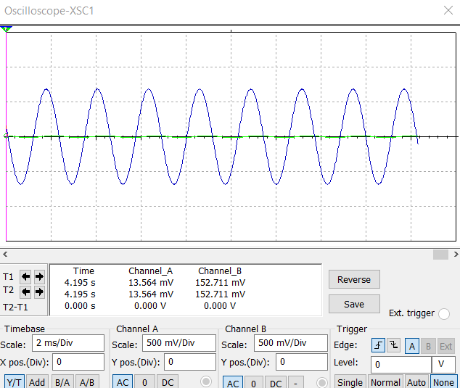
Рисунок 10. Сигнал перед и после усилителя при значении «DRIVE» = 100%

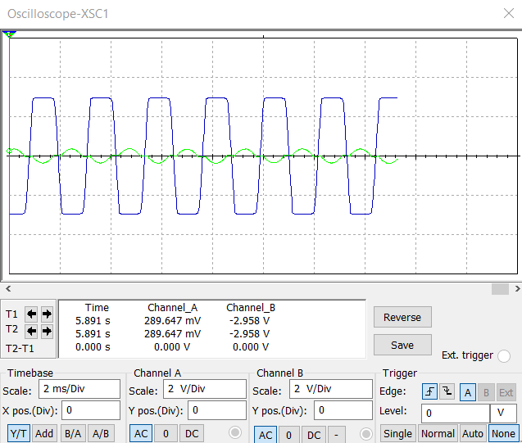
Рисунок 11. Сигнал перед и после усилителя при значении «DRIVE» = 50%

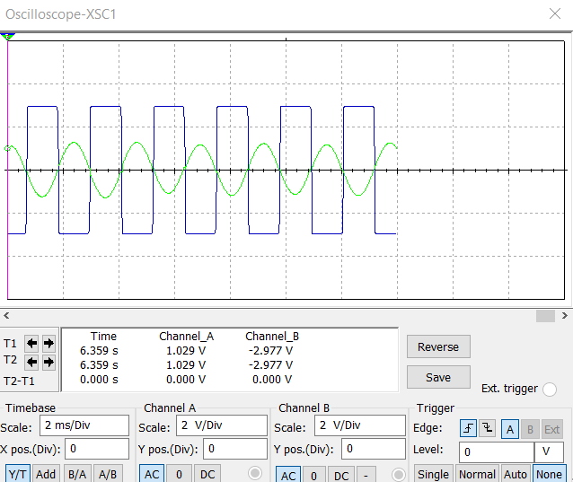
Рисунок 12. Сигнал перед и после усилителя при значении «DRIVE» = 0%

Его АЧХ не зависит от «DRIVE»:
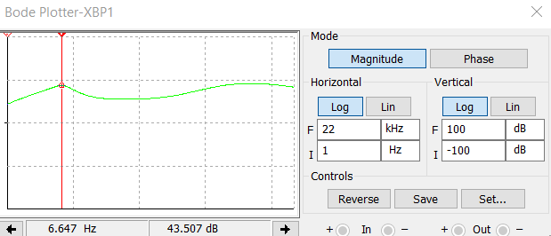
Рисунок 13. АЧХ усилителя 2

Как мы видим, он усиливает сигнал на всех слышимых частотах, но выделяет средние и верхние частоты, а также частоту около 6 Гц.
После этого сигнал немного сглаживается конденсатором, из-за чего он искажается еще сильнее:
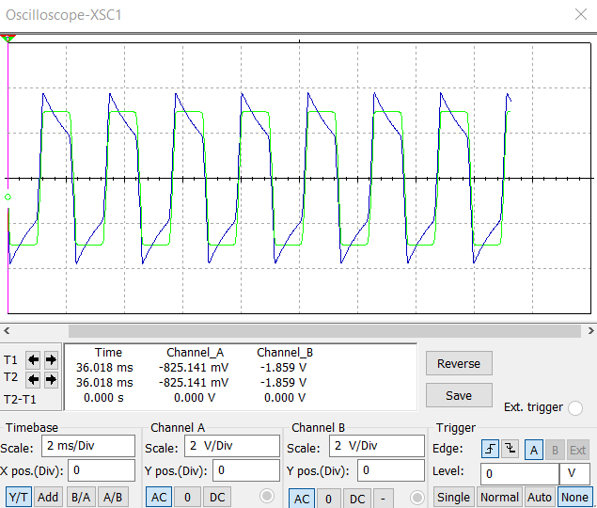
Рисунок 14. Сигнал после конденсатора

Далее сигнал проходит через 2 диода, образующих замкнутую цепь и подключенных к питанию (4.5 В):
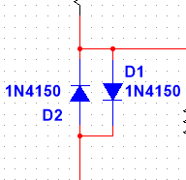
Рисунок 15. Диоды

Они «сжимают» сигнал даже если до этого контура сигнал был не сильно искажен:
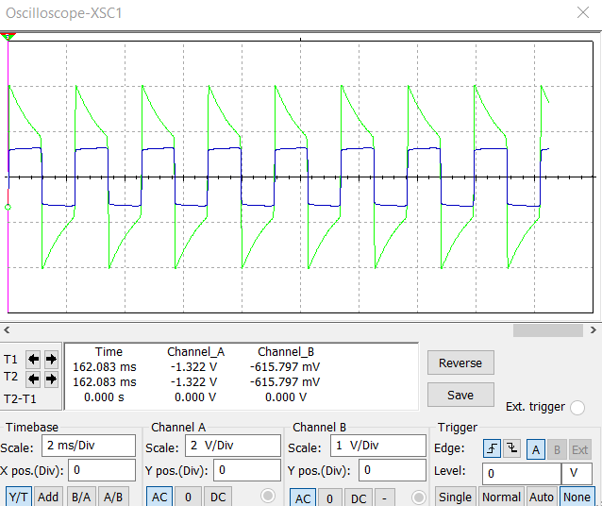
Рисунок 16. Сигнал перед и после контура при значении «DRIVE» = 0%

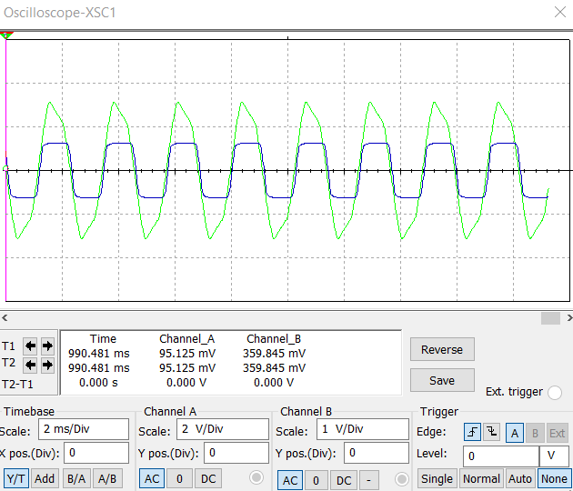
Рисунок 17. Сигнал перед и после контура при значении «DRIVE» = 70%

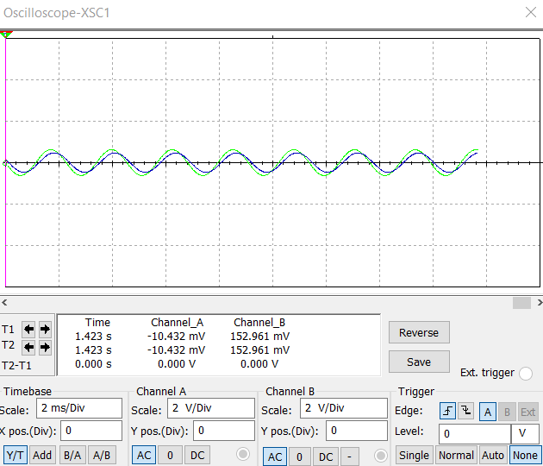
Рисунок 18. Сигнал перед и после контура при значении «DRIVE» = 100%
Диоды ослабляют сигнал на высоких частотах:
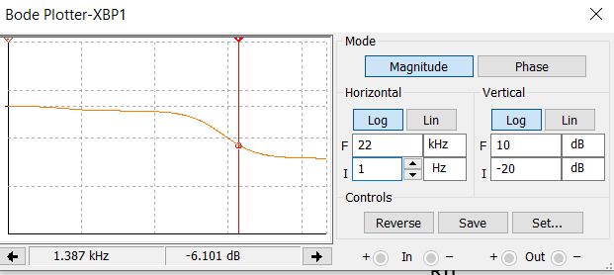
Рисунок 19. АЧХ диодного контура

Далее идут фильтры высоких и низких частот с потенциометрами:
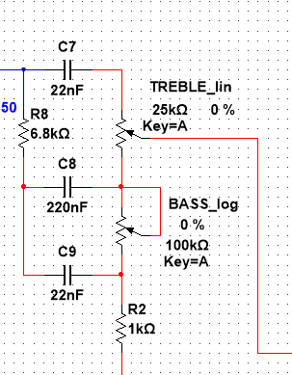
Рисунок 20. ФВЧ и ФНЧ

АЧХ при изменении значений потенциометров:
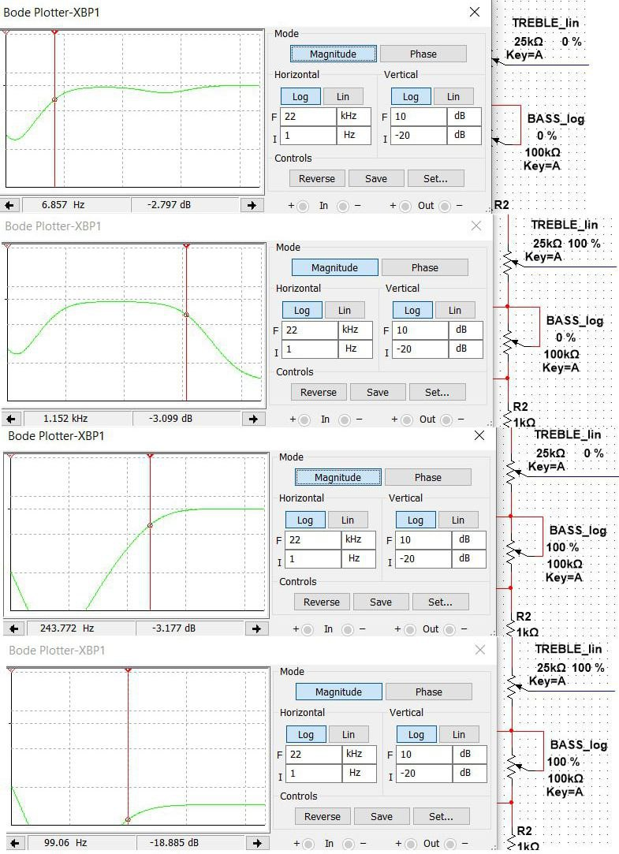
Рисунок 21. АЧХ фильтра и значения потенциометров

Отфильтрованный сигнал попадает на усилитель 3:
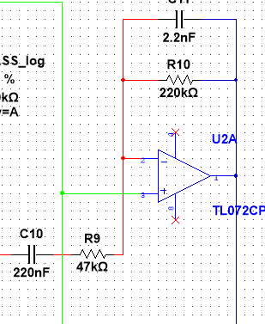
Рисунок 22. Усилитель 3

На данном этапе сигнал приобретает характерный «зубчатый» вид:
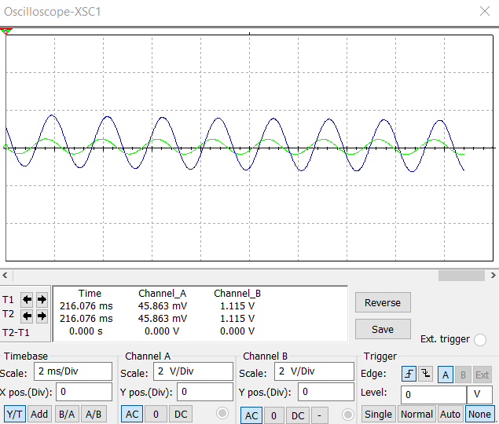
Рисунок 23. Сигнал перед и после усилителя при значении «DRIVE» = 100%
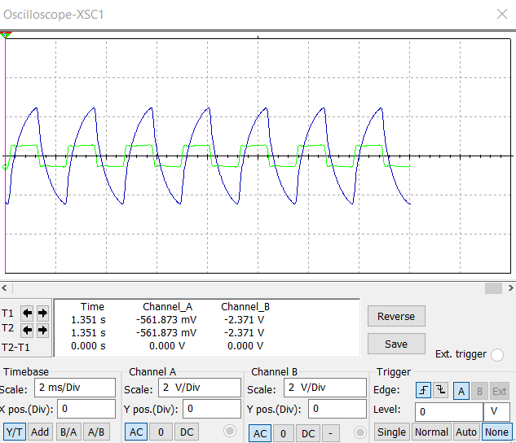
Рисунок 24. Сигнал перед и после усилителя при значении «DRIVE» = 50%

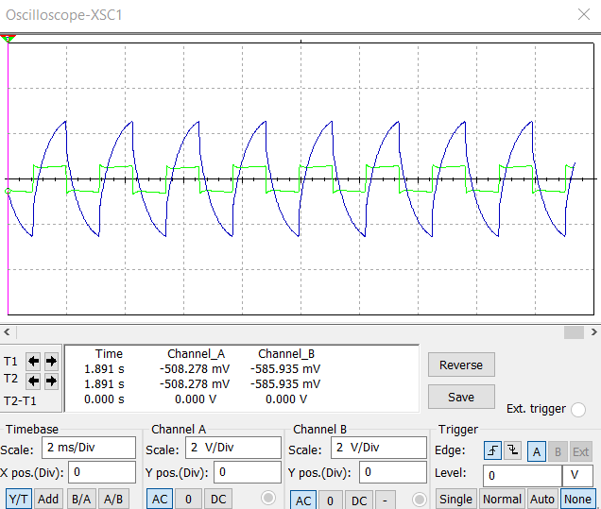
Рисунок 25. Сигнал перед и после усилителя при значении «DRIVE» = 0%

На данном этапе достаточно сильно усиливаются средние частоты:
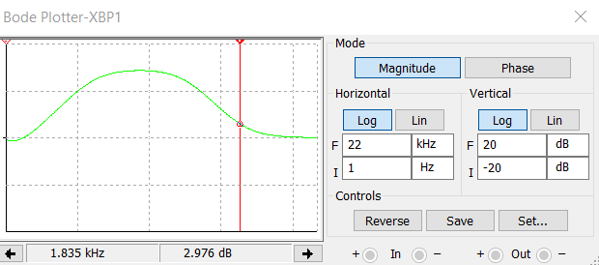
Рисунок 26. АЧХ усилителя 3

В следующей части сигнал изменяется с помощью потенциометра «CONTOUR»:
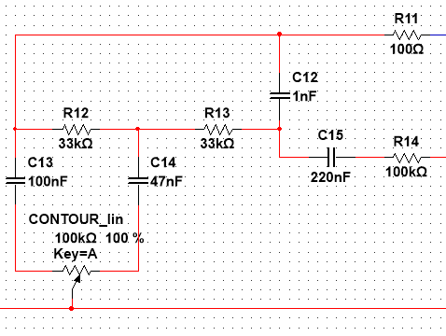
Рисунок 27. потенциометр «CONTOUR»

Изменение значения данного потенциометра изменяет форму сигнала:
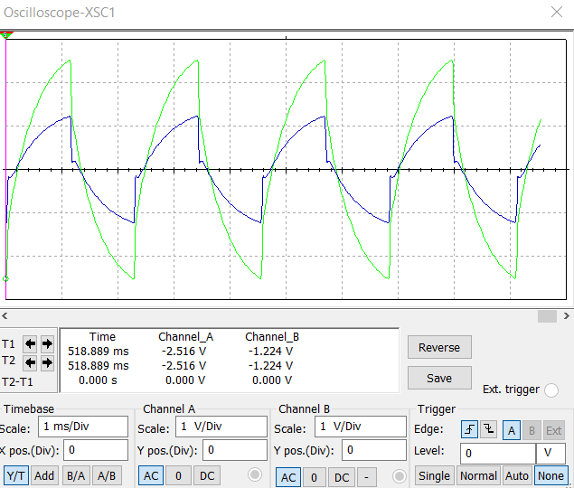
Рисунок 28. Сигнал перед и после части схемы при значении «CONTOUR» = 100%

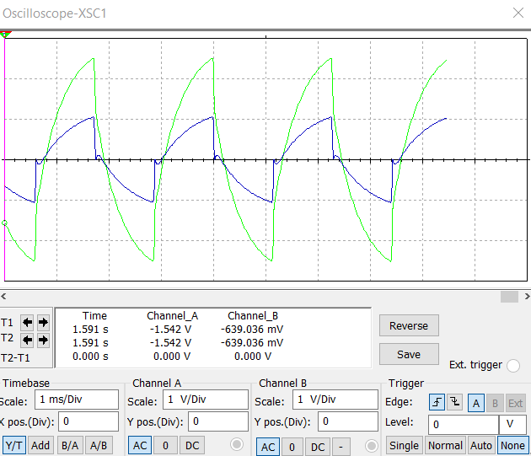
Рисунок 29. Сигнал перед и после части схемы при значении «CONTOUR» = 50%

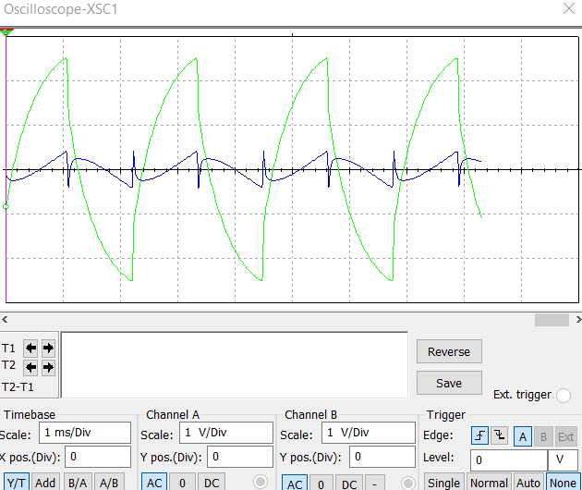
Рисунок 30. Сигнал перед и после части схемы при значении «CONTOUR» = 0%

По АЧХ можно сделать вывод, что при изменении значения потенциометра крайне сильно изменяется амплитуда средних частот:
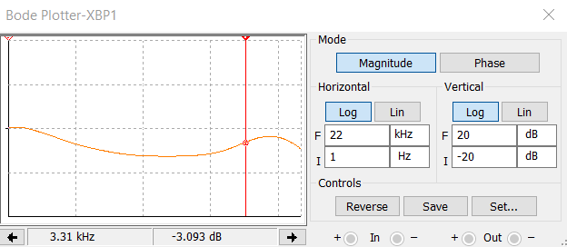
Рисунок 31. АЧХ данной части схемы при значении «CONTOUR» = 100%

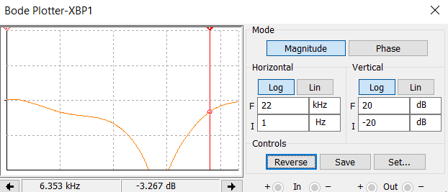
Рисунок 32. АЧХ данной части схемы при значении «CONTOUR» = 0%

После этого сигнал попадает в последнюю часть схемы – усилитель 4 и потенциометр «LEVEL»:
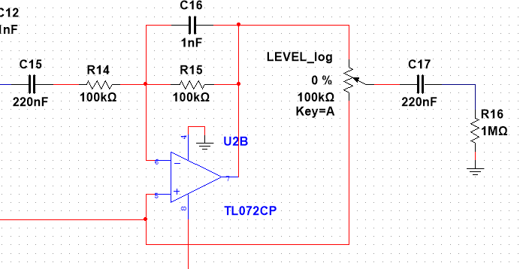
Рисунок 33. Усилитель 4 и потенциометр «LEVEL»

Усилитель инвертирует сигнал и сглаживает его:
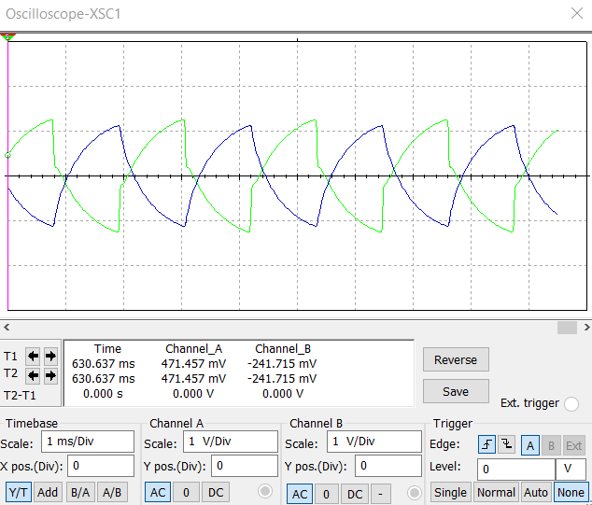
Рисунок 34. Сигнал перед и после усилителя 4

Амплитуда высоких частот уменьшается:
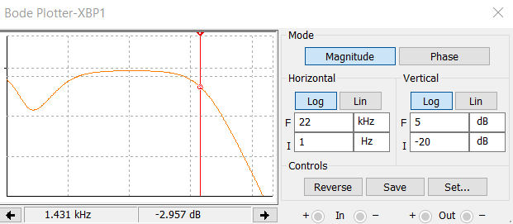
Рисунок 35. АЧХ усилителя 4

С помощью потенциометра «LEVEL» регулируется общая громкость:
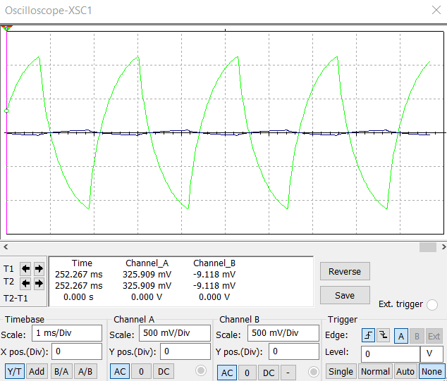
Рисунок 36. Сигнал перед и после потенциометра при его значении = 100%

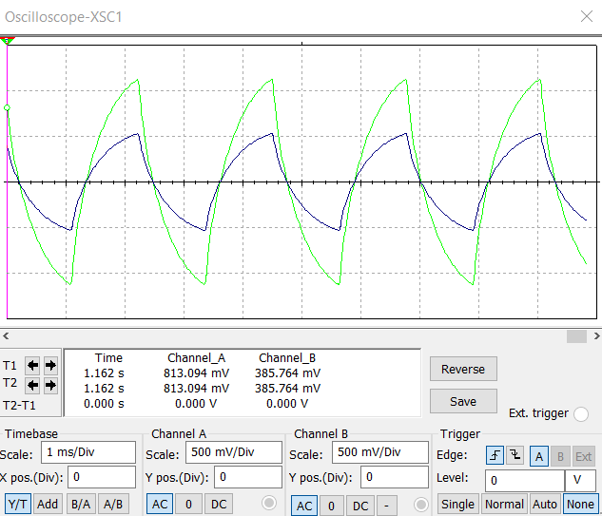
Рисунок 37. Сигнал перед и после потенциометра при его значении = 50%

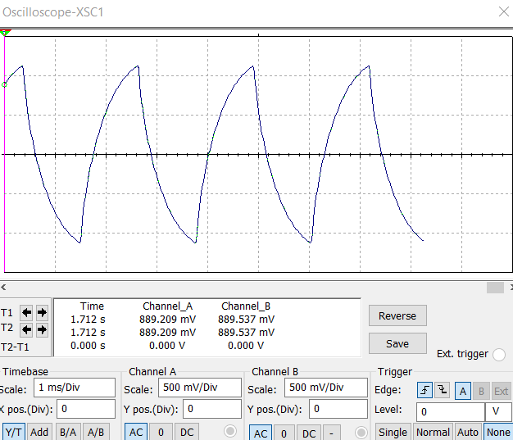
Рисунок 38. Сигнал перед и после потенциометра при его значении = 0% (сигналы слились)

В конце схемы с помощью конденсатора из сигнала вычитается постоянная составляющая:
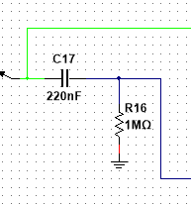
Рисунок 39. Выход схемы

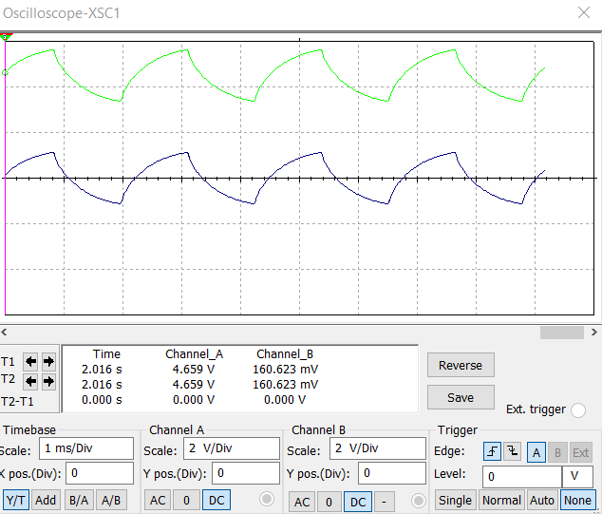
Рисунок 40. Сигнал до и после вычитания постоянной составляющей

Посмотрим на АЧХ педали при различных значениях потенциометров:
При «LEVEL» = 0%, «CONTOUR» = 0%, «TREBLE» = 0%, «BASS» = 0%:
«DRIVE» = 100%:
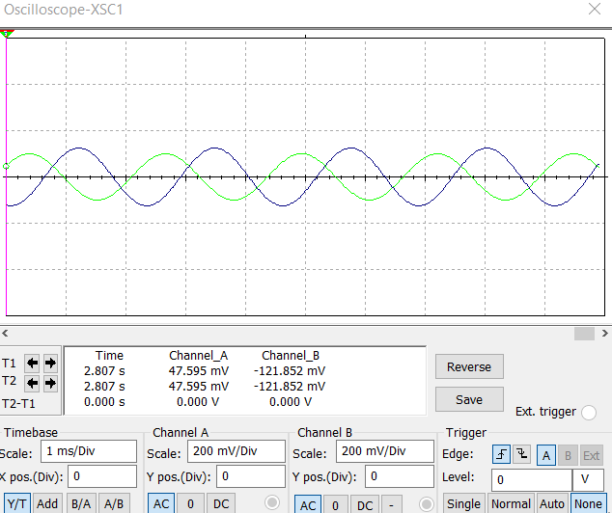
Рисунок 41. «DRIVE» = 100%

«DRIVE» = 0%:
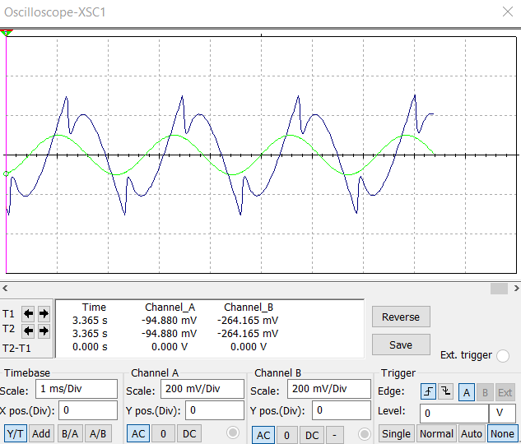
Рисунок 42. «DRIVE» = 0%:
Как видим, «DRIVE» усиливает сигнал, изменяет его форму и добавляет новые гармоники.

При «LEVEL» = 0%, «DRIVE» = 0%, «TREBLE» = 0%, «BASS» = 0%:
«CONTOUR» = 100%:
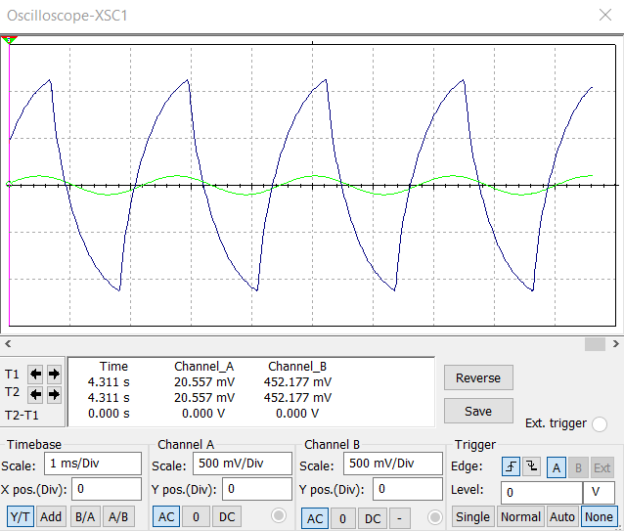
Рисунок 43. «CONTOUR» = 100%

«CONTOUR» = 0%:
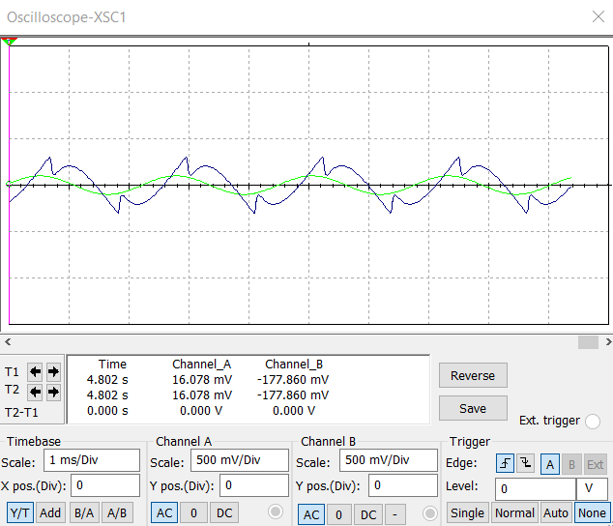
Рисунок 44. «CONTOUR» = 0%

Как видим, «CONTOUR» изменяет форму сигнала, ослабляя его и добавляет новые гармоники.

Выполнение задания
- Выполнение задания в среде Multisim.
Компьютерная модель дисторшна с использованием четырех усилителей, пяти потенциометров и двух диодов, построенная в среде Multisim (рисунок 3).
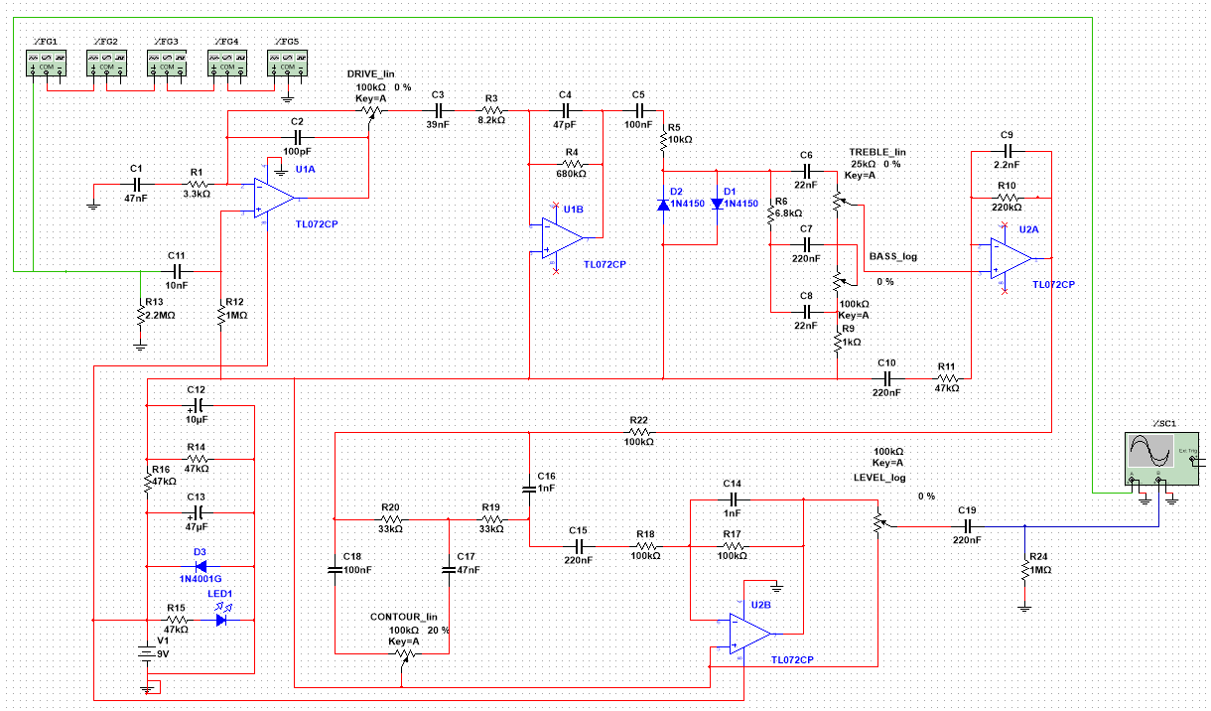
Рисунок 45. Схема в среде Multisim

В качестве входного сигнала мы используем пять Function Generator, каждый из которых генерирует определенную гармонику (рис. 2). Все пять сигналов складываются в один входной.
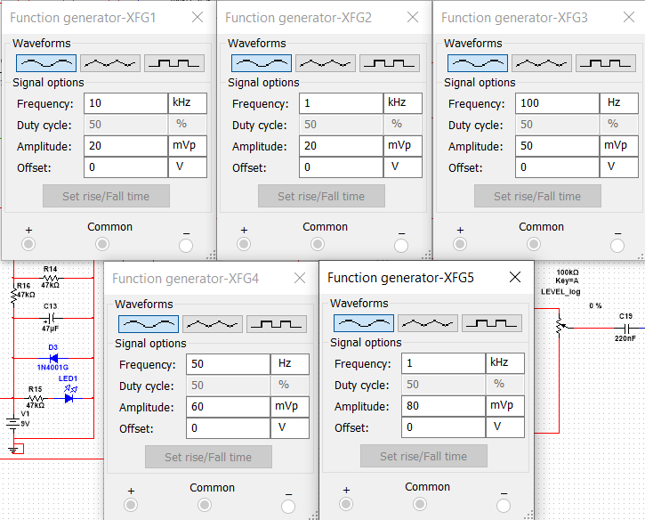
Рисунок 46. Входной сигнал

На рис. 3 показаны данные на осциллографе, где зеленым цветом изображен входной сигнал, а синим – выходной.
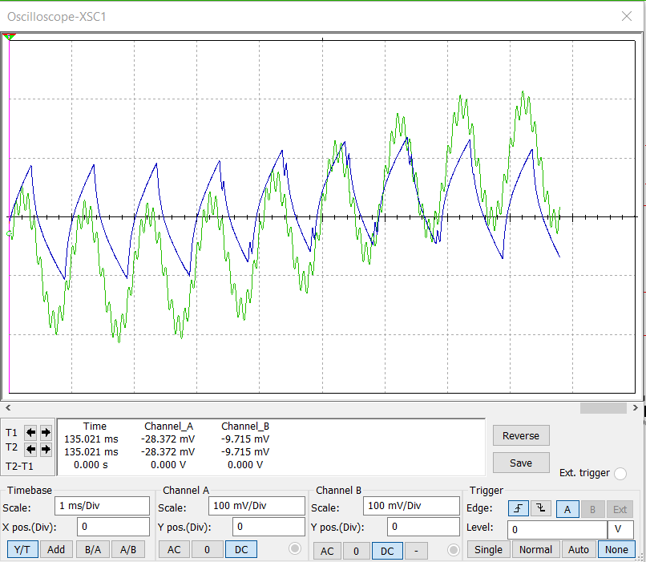
Рисунок 47. Пример работы схемы (данные на осциллографе)
В схеме используются пять потенциометров, отвечающих за разные параметры.
Параметр DRIVE (перегруз):
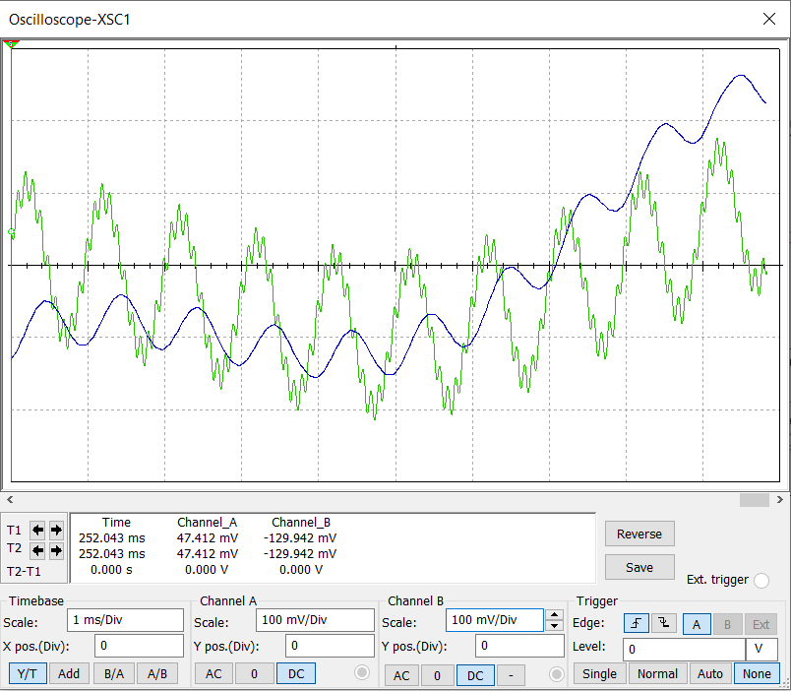
Рисунок 48. DRIVE 100%

Рисунок 49. DRIVE 0%

Параметр TREBLE (фильтр высоких частот):
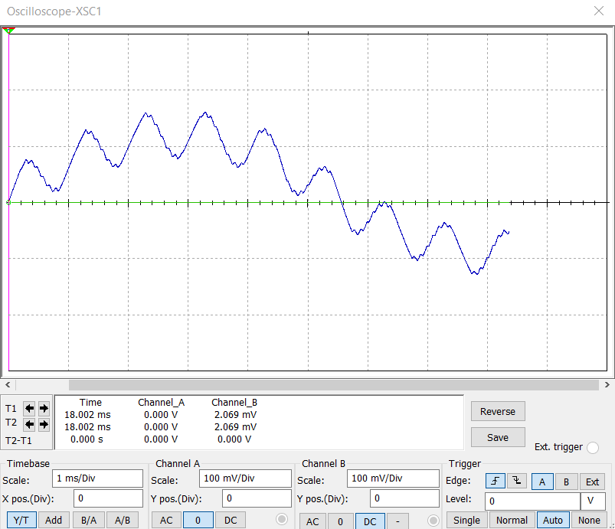
Рисунок 50. TREBLE 100%

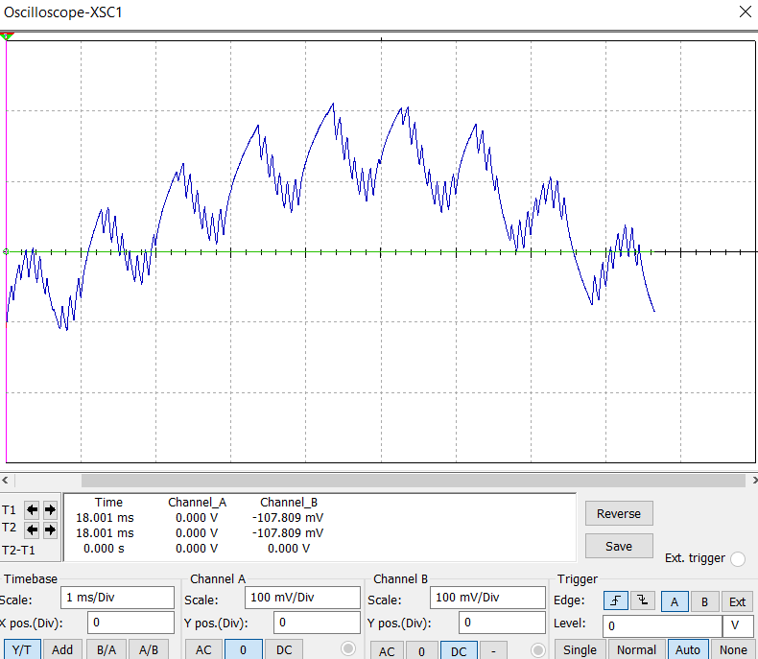
Рисунок 51. TREBLE 0%

Параметр BASS
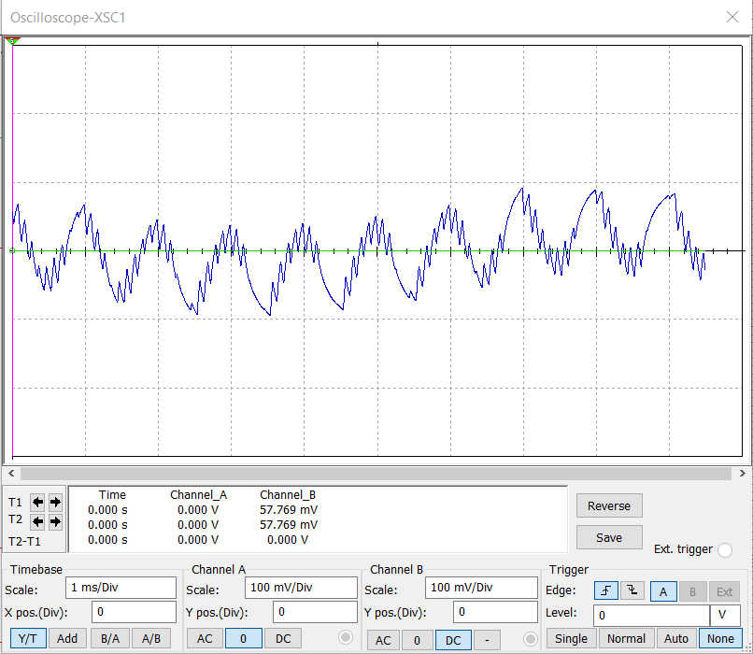
Рисунок 52. BASS 100%

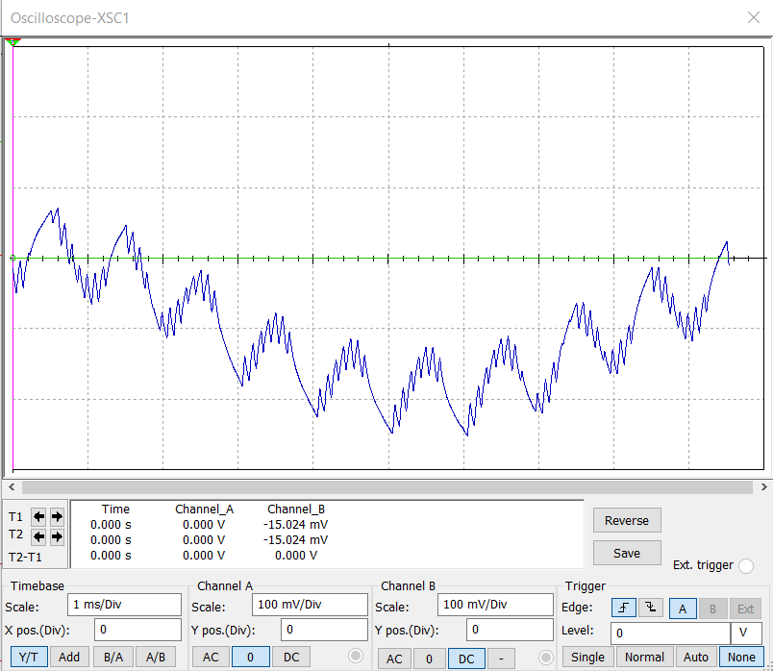
Рисунок 53. BASS 0%
Параметр CONTOUR:
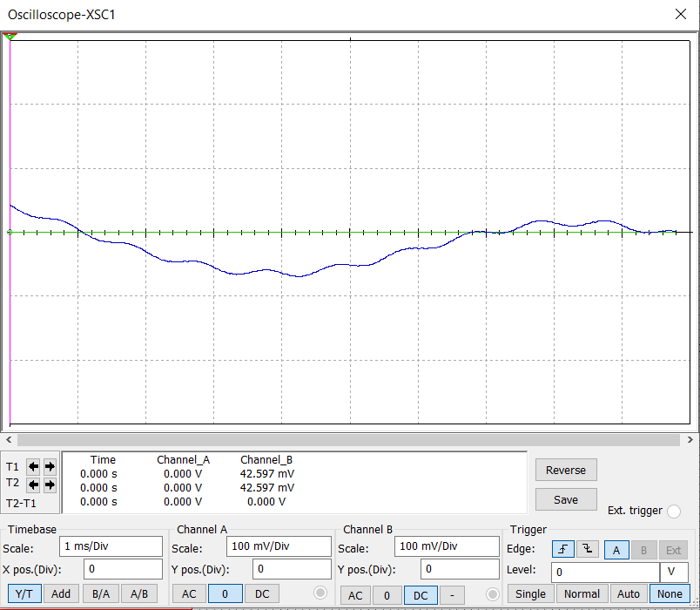
Рисунок 54. CONTOUR 100%

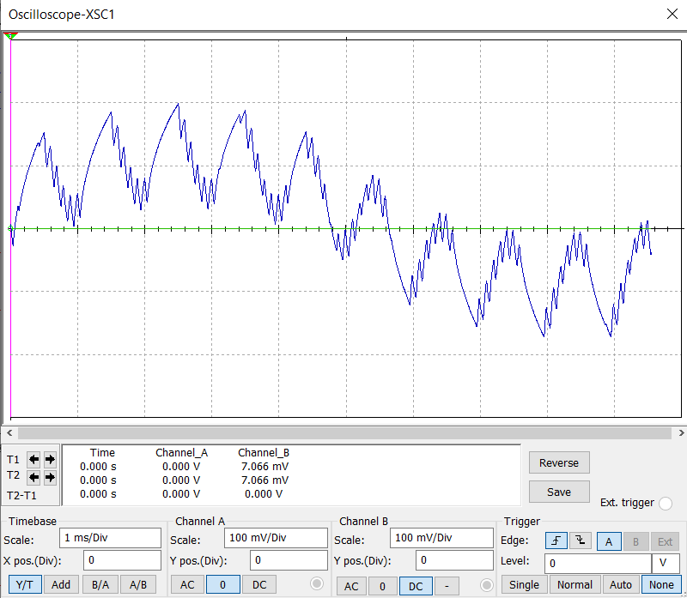
Рисунок 55. CONTOUR 50%

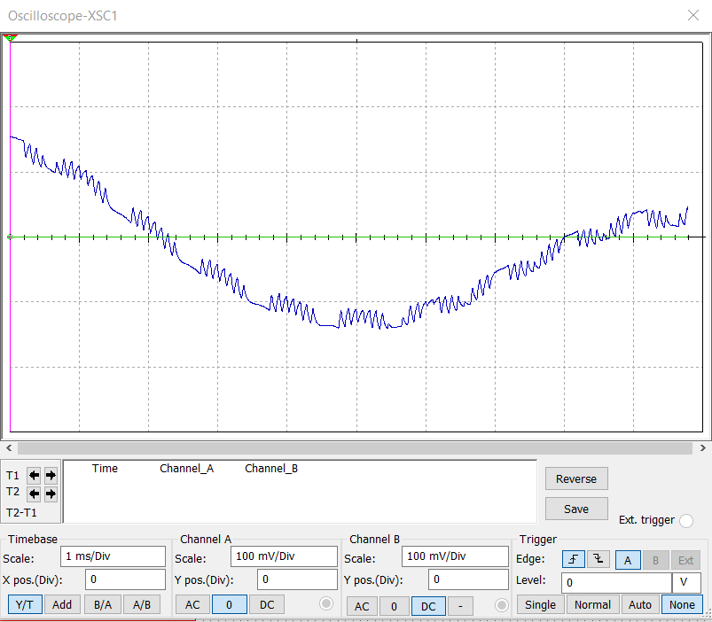
Рисунок 56. CONTOUR 0%

Параметр LEVEL (громкость):
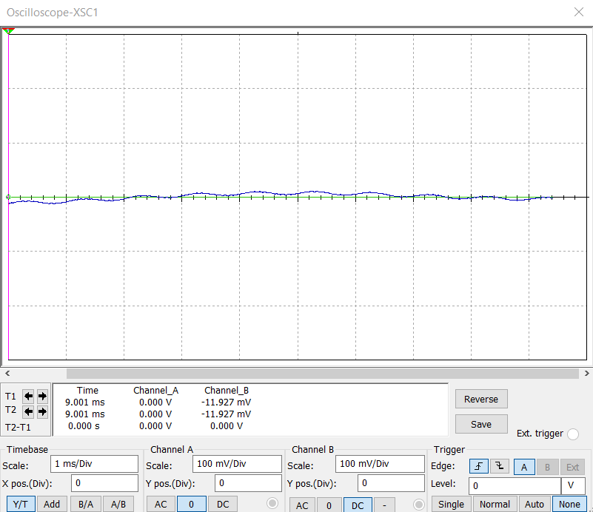
Рисунок 57. LEVEL 100%

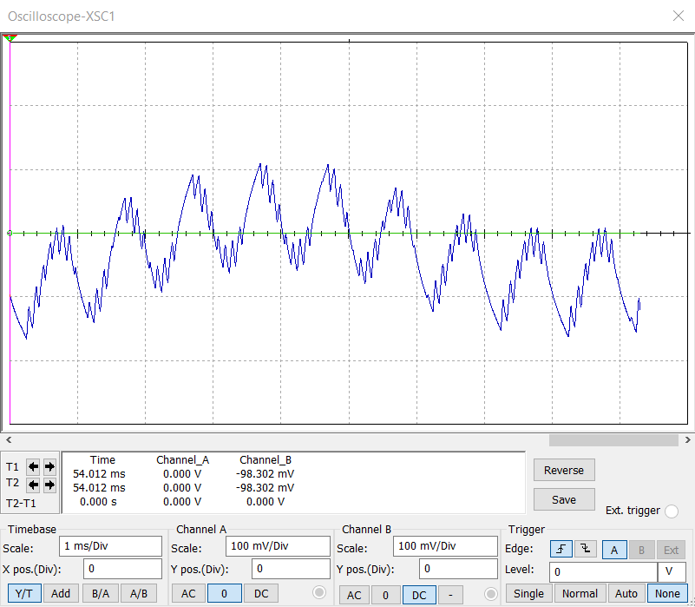
Рисунок 58. LEVEL 0%

заключение

В ходе выполнения курсовой работы была построена усилителя для электрогитары в среде Multisim. После проверок работы схемы в среде, она была спаяна. Во всех вариантах схема работает корректно.

список использованных источников

1. Бегущие огни URL: https://www.ruselectronic.com/begushhij-ogonek/ (дата обращения: 30.11.2023)
2. NE555 URL: https://www.ruselectronic.com/ne555/ (дата обращения: 30.11.2023)
3. CD4017 URL: http://www.texnic.ru/data/ims1554/ims072.html (дата обращения: 30.11.2023)
4. NE555 URL: https://vpayaem.ru/inf_NE555.html (дата обращения: 30.11.2023)

